«Ақмола облысы білім басқармасының Степногорск қаласы бойынша білім бөлімі Қырық құдық ауылының жалпы орта білім беретін мектебі» КММ



2025-2026 оқу жылына арналған
әлеуметтік педагогтің жылдық есебі

Әлеуметтік педагог: А. Жавай

«Ақмола облысы білім басқармасының Степногорск қаласы бойынша білім бөлімі Қырық құдық ауылының жалпы орта білім беретін мектебі» КММ
2025-2026 оқу жылында атқарылған әлеуметтік-педагогикалық жұмыстарға есебі (талдамалық анықтамалары)

«Ақмола облысы білім басқармасының Степногорск қаласы бойынша білім бөлімі Қырық құдық ауылының жалпы орта білім беретін мектебі» КММ әлеуметтік педагогы төмендегідей мазмұнмен міндеттерді, заңдылықтарды негізге ала отырып 2025-2026 оқу жылына жылдық жоспар жасады.
2025-2026 оқу жылында әлеуметтік педагогтің жұмысы мектептің әлеуметтік осал топтағы оқушыларына әлеуметтік-педагогикалық қолдау көрсете отырып, әлеуметтік теңсіздіктің алдын алу, мектептің әлеуметтік әл-ауқатын арттыруға бағытталған.
Әлеуметтік педагогтың жұмысының мақсаты: оқушыларға әлеуметтік көмек ұйымдастыру, тек көмек күтуші ғана емес проблеманы шешу үшін өздігінен жол табуына көмектесу, рухани жан дүниесін танып білу, қатарға қосу жұмыстарын ұйымдастыру, отбасы мен мектеп арасындағы ынтымақтастықты нығайту.
Әлеуметтік педагогтың міндеттері:
- балалардың құқықтарын қорғау үшін әртүрлі әлеуметтік қызмет өкілдерімен жұмыс жүргізу;
- оқу барысында қиындыққа ұшыраған оқушыларға әлеуметтік- педагогикалық көмек беруді қамтамасыз ету;
- тәрбиеленушілердің өмір сүру жағдайын, отбасының, микроортасының психологиялық, медициналық, педагогикалық ерекшеліктерін зерделеу;
- оқушымен мекеменің, отбасының, әлеуметтік ортаның, мектептің арасындағы келістіруші міндетін атқарады;
- аз қамтылған отбасы балаларының үйірмелермен қамтамасыз ету, олардың бос уақытын тиімді пайдалануын қадағалау;
- ерекше білімді қажет ететін оқушылармен және үйде оқытылатын оқушылардың құқықтарын қорғайды және олардың қоғамдық ортаға бейімделуіне жағдай жасайды;
- тұл жетім, қамқорлықтағы және қорғаншылықтағы балалармен жұмыс жүргізеді
- мемлекеттік атаулы әлеуметтік көмек алушы отбасылардың есебін үнемі жүргізіп отыру;
- мемлекеттік атаулы әлеуметтік көмек алушы, мемлекеттік атаулы әлеуметтік көмек алмайтын, күн көріс деңгейі төмен отбасыдан шыққан балалармен, жетім және ата-анасының қамқорлығынсыз қалған балалармен, тұрмыс деңгейі төмен аз қамтылған отбасы балаларының уақытылы әлеуметтік көмек алуын, ыстық тамақпен қамтамасыз етілуін және жазғы лагерьлермен қамтамасыз ету жұмыстарын жүргізеді.
- Жылдық жоспар Білім туралы ҚР 2007 жылғы 27 шілдедегі № 319 Заңы, Неке (ерлі-зайыптылық) және отбасы туралы ҚР 2011 жылғы 26 желтоқсандағы № 518-ІV Кодексі, ҚР баланың құқықтары туралы ҚР 2002 жылғы 8 тамыздағы N 345 Заңы, Орта білім беру ұйымдарындағы психологиялық қызметтің жұмыс істеу қағидаларын бекіту туралы ҚР Оқу-ағарту министрінің м.а. 2022 жылғы 25 тамыздағы № 377 бұйрығы, Баланы жәбірлеудің (буллингтің) профилактикасы қағидаларын бекіту туралы ҚР Оқу-ағарту министрінің 2022 жылғы 21 желтоқсандағы № 506 бұйрығы, Мектепке дейінгі тәрбие және оқыту, орта, арнаулы, қосымша, техникалық және кәсіптік, орта білімнен кейінгі білім беру ұйымдарының педагогтері жүргізу үшін міндетті құжаттардың тізбесін және олардың нысандарын бекіту туралы ҚР Білім және ғылым министрінің 2020 жылғы 6 сәуірдегі № 130 бұйрығы (ҚР Оқу-ағарту министрінің 17.03.2023 № 68 бұйрығымен өзгерістер енгізілген) және т.б. нормативтік-құқықтық құжаттарға негізделген.


Оқу жылының басында ҚР Оқу-ағарту министрінің 06.04.2020 № 130 бұйрығына сәйкес әлеуметтік педагогтің жылдық жоспары құрылды. Жылдық жоспарға сәйкес әлеуметтік-педагогикалық жұмыс төмендегі алты бағыт бойынша ұйымдастырылды:
І. Сыныптарға, мектепке әлеуметтік паспорттауды жүргізу
ІV. Педагогикалық ұжыммен және сыртқы ұйымдармен (кәмелетке толмағандардың ісі жөніндегі бөлім, кәмелетке толмағандардың ісі жөніндегі комиссия, қамқоршылық және қорғаншылық және т.б.) өзара іс-қимыл жүргізу жұмысы

04
01

02

05
V. Білім алушылардың ата-аналарымен (отбасыларымен) профилактикалық жұмыс

II. Балалық шақтың құқығын қорғау жұмысы


03

06
VI. Диагностикалау-талдау қызметі
IІІ. Әртүрлі есепте тұрған оқушылармен жеке-профилактикалық жұмыс

І. Сыныптарға, мектепке әлеуметтік паспорттауды жүргізу туралы
2025-2026 оқу жылында атқарылған әлеуметтік-педагогикалық жұмыс оқу-тәрбие жоспарына сай жүргізілді. Оқу жылында оқушылар әлеуметтік санаттары 2-суретте көрсетілген сандық көрсеткіштерге сәйкес болды .
Толық емес отбасынан шыққан оқушылар (Оқушы/отбасы)

(1-сурет).
2

22024-2025 м2
2
2

Жартылай жетім (әкесі жоқ) (анасы жоқ )
0
11
100%
42/21

Көпбалалы
Оқушы/отбасы

Жетім оқушы (саны, адам)
2024-2025
2025-2026
2022-2023
2022-2023

2021-2022
2021-2022
2022-2023
2022-2023
Мектепішілік бақылау есебінде тұрғандар, кәмелетке толмағандар есебінде тұрғандар
Аз қамтылған (Оқушы/отбасы)
1
0/100%
45/35

8/
13
45/35

2025-2026
2025-2026

1-сурет. 2025-2026 оқу жылындағы әлеуметтік мәртебеге ие отбасынан шыққан білім алушылардың сандық көрсеткіші.

Әлеуметтік мәртебеге ие аз қамтылған отбасынан шыққан оқушылардың орташа өсу динамикасы 2025-2026 оқу жылымен салыстырмалы түрде жасалынды. Мектебіміздегі көпбалалы отбасынан шыққан оқушылардың өсу динамикасының жоғарғы көрсеткіші ауылымызға жаңадан қоныс аударушылардың көптігіне байланысты.

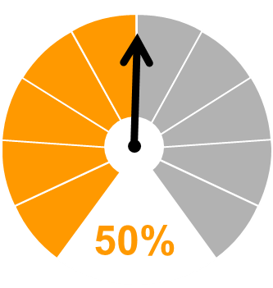
14
02
44
0
22
Аз қамтылған
Өгей ата-анасымен тұратын оқушы
Жартылай жетім білім алушылар
Толық емес отб. шыққан білім алушылар
Көпбалалы
отб. шыққан білім алушылар
Жетім оқушы

1-сурет. Әлеуметтік мәртебеге ие отбасынан шыққан оқушылардың орташа өсу динамикасы

ІІ. Балалық шақтың құқығын қорғау жұмысы. Оқу жылында балалық шақтың құқығын қорғау бойынша бірнеше бағытта жұмыстар жүргізілді. Мектептің әлеуметтік желілерінде және мектеп сайтында балалардың құқығын қорғау бойынша жаднамалар мен материалдар жарияланды. Мектеп қабырғаларында сенім телефондары мен ақпараттық стендтер ұйымдастырылды.

Бір қуантатын жайт, өткен оқу жылдарымен салыстырғанда жетім және ата-анасының қамқорлығынсыз қалған білім алушылар саны биылғы оқу жылының санатында қалыпты жағдай да..
Сонымен қатар, ай сайын қыз балалармен әлеуметтік педагог ашық түрде жеке дөңгелек үстел өткізіп отырды. Ашық әңгімелесу барысында жасөспірім қыз балалар ойларын ашық айтып, ата-аналарынан ұялып сұрай алмайтын мәселелерін ашық ортаға салып сұрақ-жауап алысты. ( Суретте көрсете кетсек 6-11 «А», «Б» сынып оқушыларының қыздарымен дөңгелек үстел.)

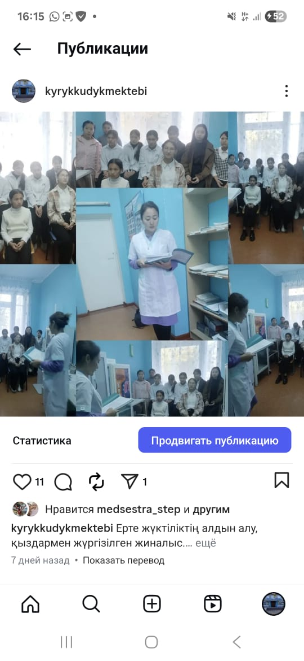

Білім алушылардың сабаққа бармауының алдын алу мақсатында «Мектепке жол» республикалық акциясы жүзеге асты. Акция аясында әлеуметтік мәртебеге ие отбасынан шыққан білім алушыларға қаржылай және материалдық қолдау көрсетілді.
Қазақстан Республикасының әрбір азаматы халықтың әлеуметтік осал топтарынан шыққан балаларды мектепке дайындауда атаулы көмек көрсетуде азаматтық белсенділік таныта алады, оның мектепке жолы қуанышты болуы үшін әрбір балаға шынайы қамқорлықпен назар аудара алады.
Акцияның мақсаты - аз қамтылған және көп балалы отбасылардан шыққан оқушыларға, жетім балаларға, сондай-ақ ата-анасының қамқорлығынсыз қалған балаларға оқу жылының басталуына дайындық кезінде материалдық қолдау көрсету және әлеуметтік себептер бойынша балалардың мектепке келмеуінің алдын алу.
2025-2026 оқу жылында Міндетті білім қорынан мектепке оқушыларды дайындығына қолдау көрсету мақсатында «Мектепке жол» акциясы аясында 15 оқушыға 46500 теңге көлемінде қаржы аударылды.
Аталған көмек, Қазақстан Республикасы Үкіметінің 2008 жылғы 25 қаңтардағы № 64 қаулысына сәйкес, Мемлекеттік білім беру ұйымдарының мемлекеттік атаулы әлеуметтік көмек алуға құқығы бар отбасылардан, сондай–ақ мемлекеттік аталуы әлеуметтік көмек алмайтын, жан басына шаққандағы табысы ең төменгі күнкөріс деңгейінен шыққан білім алушылар мен тәрбиеленушілеріне және жетім балаларға, ата-анасының қамқорлығынсыз қалған балаларға, төтенше жағдайлардың салдарынан шұғыл жәрдемді талап ететін отбасылардан шыққан балаларға және өзге де санаттағы білім алушылар мен тәрбиеленушілерге берілді. Осы заңнамаларға сүйене отырып, мектебіміздің 15 оқушысының ата-аналарының есеп шоттарына қаржылай көмек аударылды. Оның ішінде 3 оқушы атаулы әлеуметтік көмек алушы отбасынан шыққан, 12 оқушы күн көріс деңгейі төмен аз қамтылған, көп балалы отбасынани шыққан оқушылар.

602758
0
0
13 өтініш
Қаржылай көмек алғандар (13 оқушы)
Материалдық көмек алғандар (мектеп формасы, кеңсе құралдары және т.б.) )
Азық-түлікпен көмек алғандар (0 оқушы)

№ 64 қаулыға сәйкес қаржылай көмек алғандар

3-сурет. Әлеуметтік мәртебеге ие отбасынан шыққан білім алушыларға қаржылай және материалдық қолдаудың сандық көрсеткіштері.

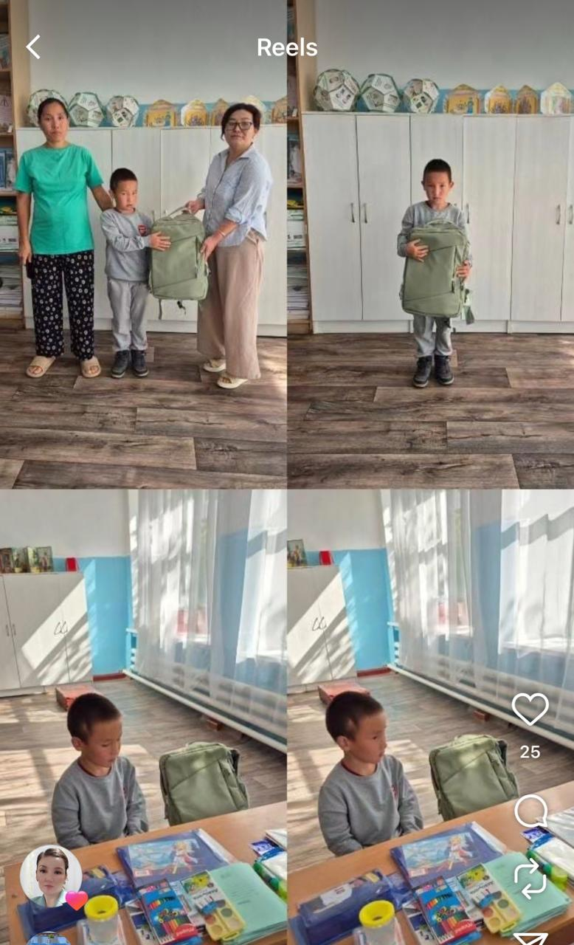
https://www.instagram.com/reel/DN_HG1riJpi/?igsh=MWQ2NWhwNmFjbndkbQ==
Сонымен қатар, мектебімізде материалдық көмек алғандар саны – 1 оқушы. Олар аз қамтылған отбасынан шыққан 1 сынып оқушылары: Арыстанбеков Амир мектеп әлеуметтік педагогының қолынан кеңсе құралдарымен тарту етіліп жаңа оқу жылына жабдықталды.

Әртүрлі санаттағы отбасылардан шыққан баралардың ТЖ қарау актісі өтті. Тәрбие ісінің меңгерушісі, әлеуметтік педагог, сынып жетекшілері барды.
Уатхан Кенжебайлар отбасы мен Арстанбеков Амирдің отбасына барып ТЖ актісі толтырылды.
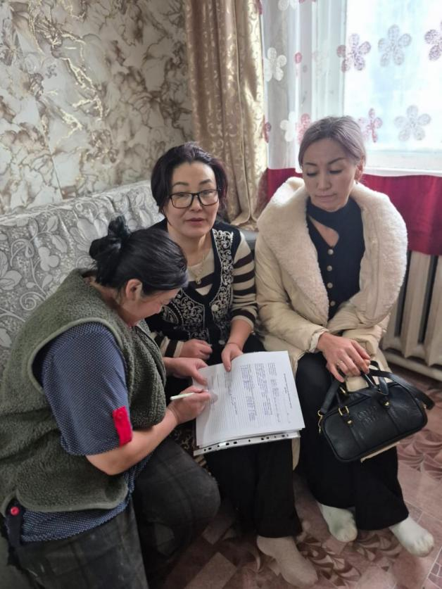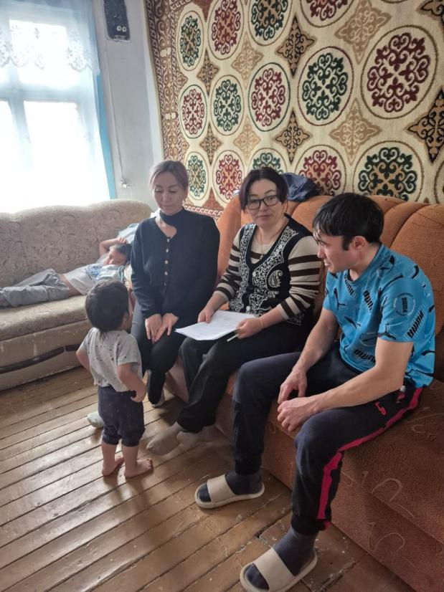

Мектеп оқушыларымен жеке-жеке сыныптар бойынша зорлық-зомбылық пен буллингтің алдын-алу мақсатында тәрбие сағаттары, түсіндірме жұмыстары, сенім жәшігі және анықтау мақсаттарында сауалнамалар жүргізіліп профилактикалық жұмыстар жасалды. Әсіресе, толық емес отбасынан шыққан балаларға басым назар аударылды. Жүргізілген іс-шаралар нәтижесінде мектебімізде жоғарғы сыныптың болсын, жалпы бір-біріне әлімжеттік көрсету, буллингке немесе кибербуллингке ұшыраған оқушы анықталмады. Тек іс-шаралардың аясында ғана емес, үзіліс уақыты болсын, мектептен тыс жерде болсын, көшеде болсада, мектеп оқушыларының бір-біріне қамқор екендігін байқайсың. (суретте оқушыларымен жүргізілген жұмыстан үзінді)
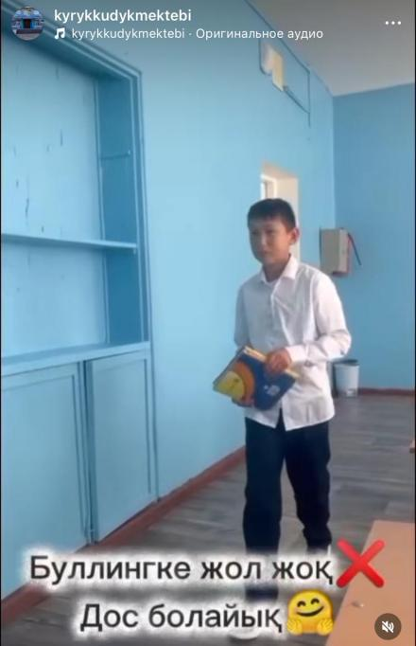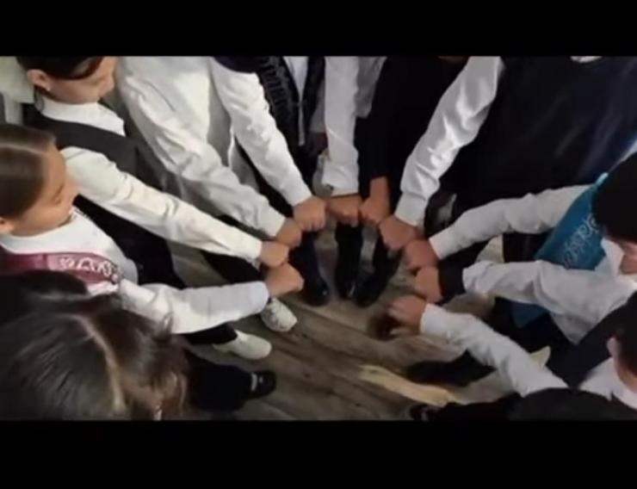
Толығырақ сілтеме арқылы видео қарай аласыз:
https://www.instagram.com/reel/DO5KXbQiDP5/?igsh=NHR0MW5mZnFvNTg3

“ Алкогольдің зияны” атты лекция сабағы 5- сыныппен өткізілді.
Мақсаты:
Темекінің адам денсаулығына зияны туралы түсінік беру;
Темекі құрамындағы зиянды заттар мен олардың әсерін талдау;
(суретте оқушыларымен жүргізілген жұмыстан үзінді, сілтеме)
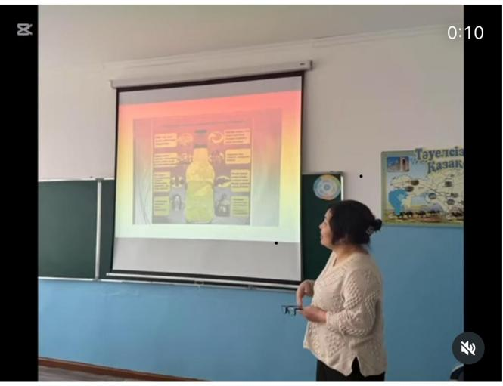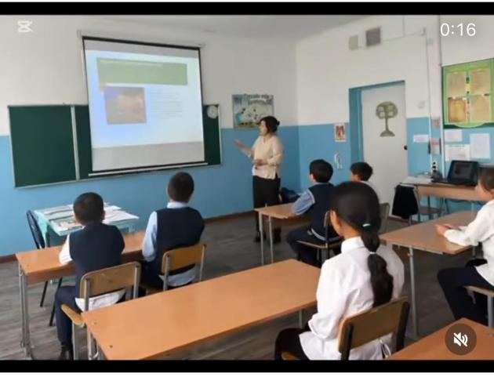
Толығырақ сілтеме арқылы видео қарай аласыз:
https://www.instagram.com/reel/DP0i1yxiMG6/?igsh=MTFocGY5M21qNzB6aw==
Д. Олвеустің «Буллинг» сауалнамасы алынды. 5-11 сынып аралығын да 40 оқушы бар. Сауалнама алынған оқушы саны-38.
Оқушыларға түсіндіру жұмыстары жүргізіліді.. Түсіндірі жұмыстарын жүргізу барысында сынып жетекшісі болды.
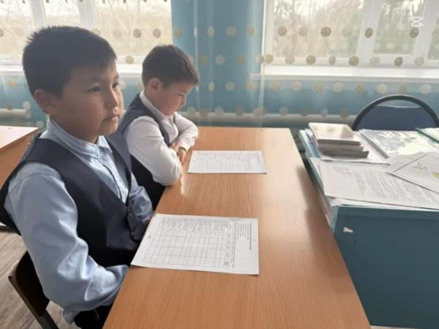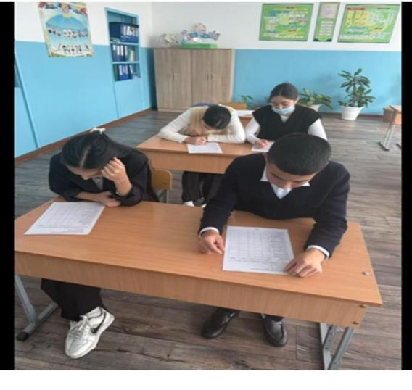

Кәмелетке толмағандардың қауіпсіздігі мен жыныстық қолсұғушылығынан сақтау” осындай басты тақырыпты талқылау үшін мектебімізге Ақсукентінің полиция майоры Урюстеиов Байбатырович, крминалдық польция тобының уәкілі сөз сөйледі.

Толығырақ сілтеме арқылы видео қарай аласыз:
https://www.instagram.com/p/DRJYWeKiPdM/?igsh=ajkxODd0bDRia3Ry
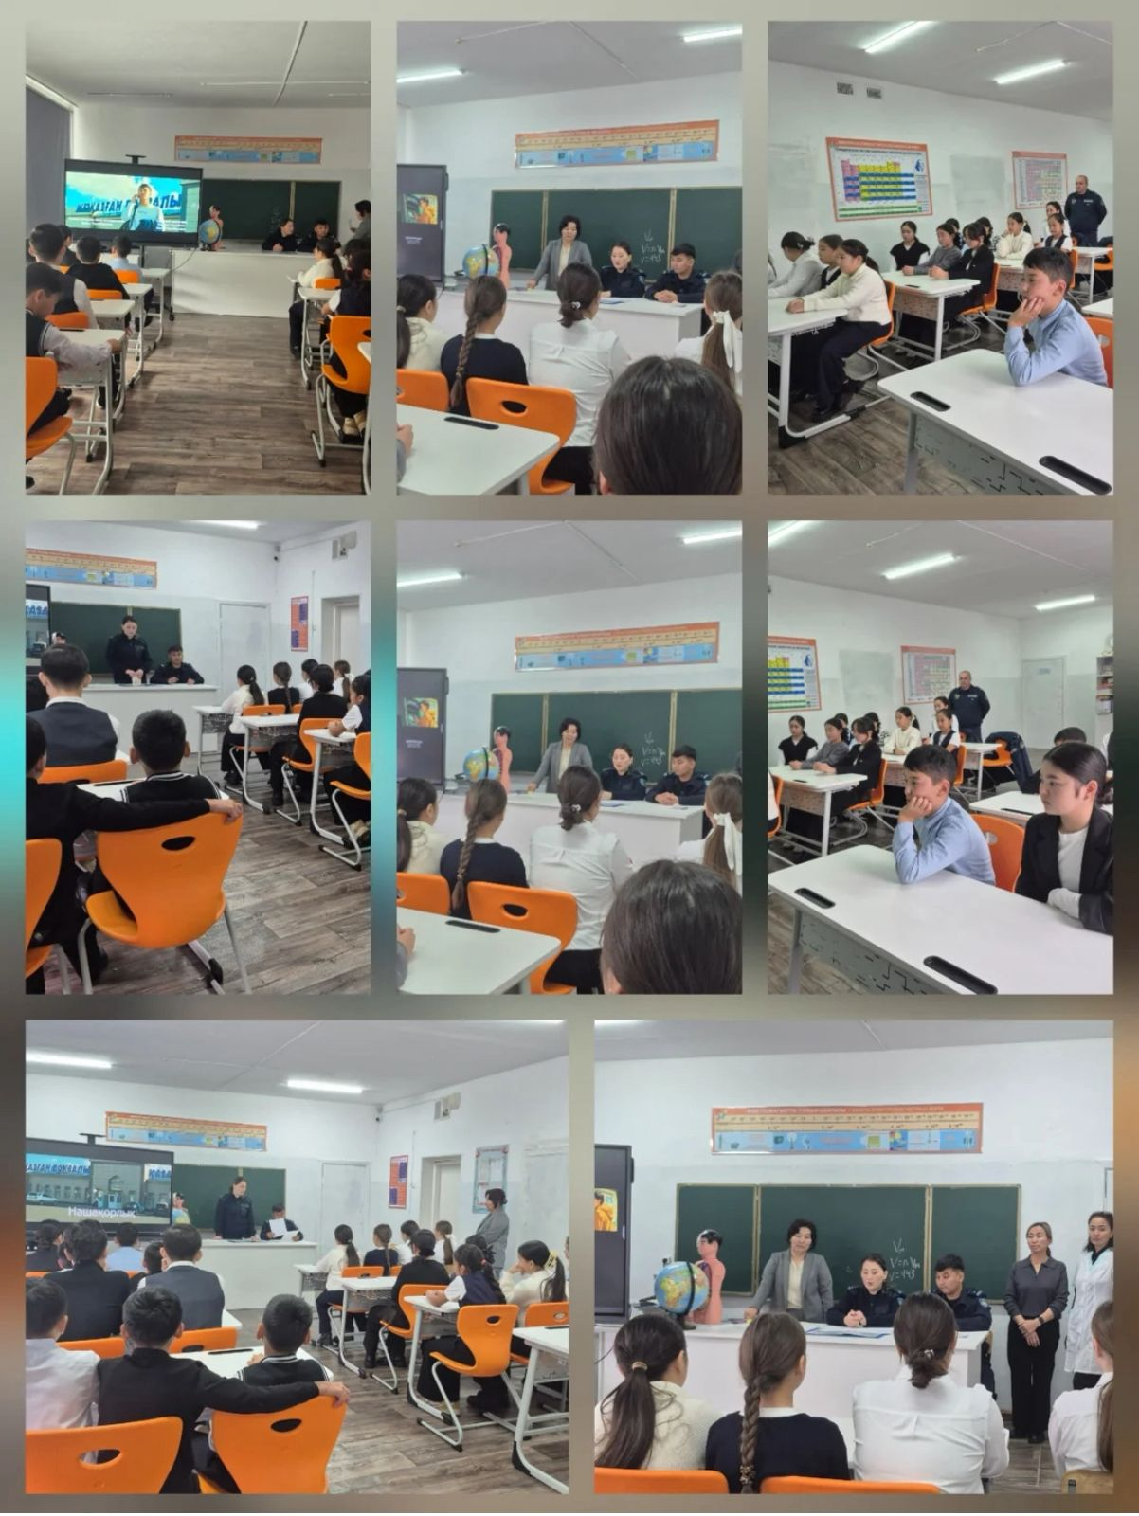

9-11сыныптар арасында “Полиция мен балалар-қауіпсіздігі үшін бірге” атты мазмұндама жазды.
Толығырақ сілтеме арқылы бейнеролик қарай аласыз:
https://www.instagram.com/reel/DRRKQZTCP00/?igsh=MjRhaTgxcmVsdWo2
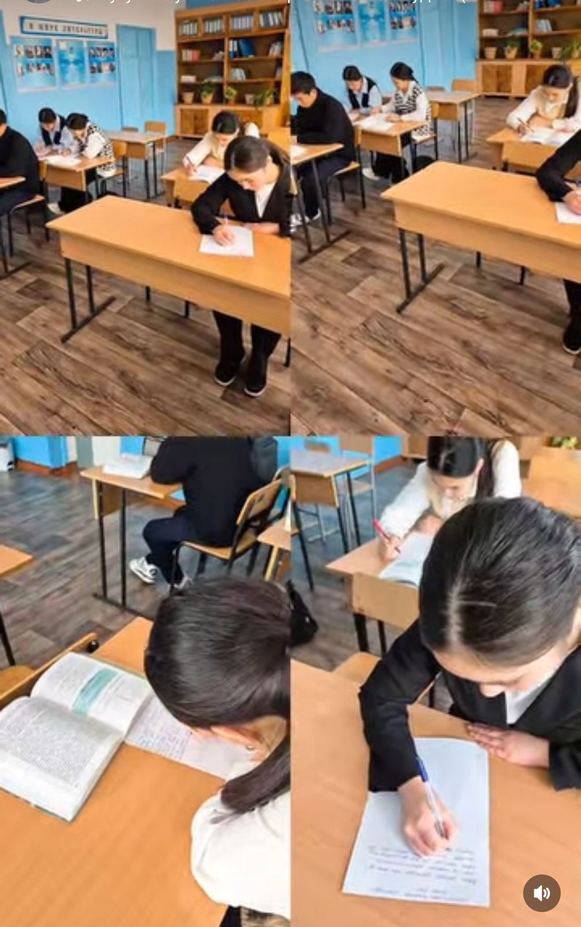
2025-2026 оқу жылында асханадағы ас сапасының берілуін қадағалаушы бракераждық комиссия айына бір рет, мектеп медбикесі, тәрбие мен әлеуметтік педагог күнделікті қадағалап отырды. Мектеп асханасында берілетін күнделікті ас мәзір әлеуметтік желіде жарияланып отырады.
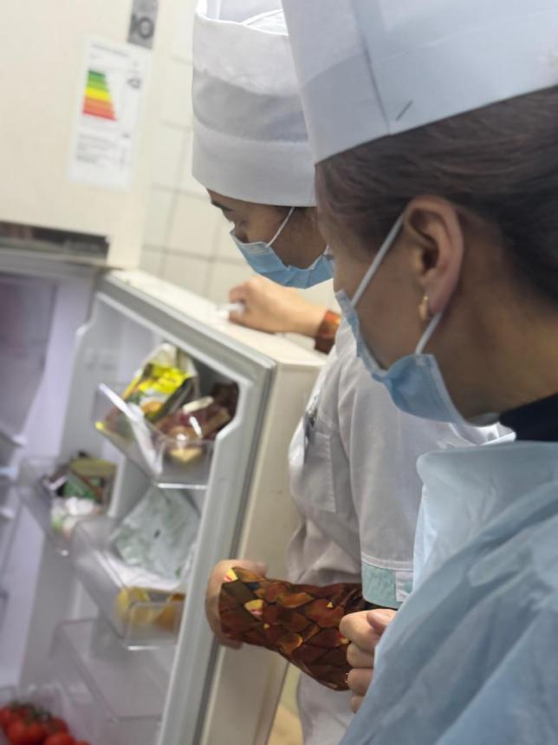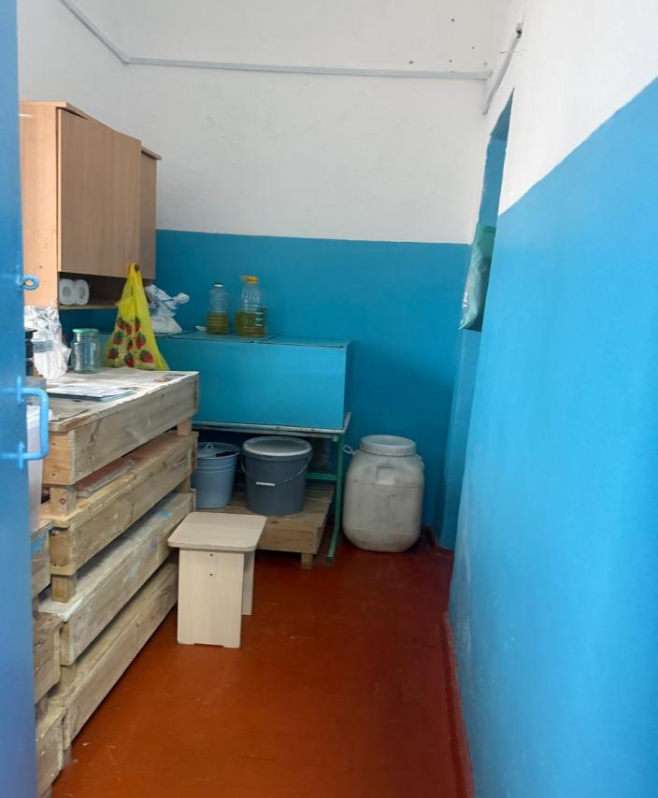

”ДОСБОЛLIKE-ДОСТЫҚ ҚОЛЫН ҰСЫН”Республикалық акция барысында
5-11сыныптары арасына “Нағыз досың болсын десең -алдымен өзің сондай бол “ ұраның тиек ете отырып, достық плакатын безендірді.
Толығырақ сілтеме арқылы бейнеролик қарай аласыз:
https://www.instagram.com/reel/DQ83kbgCA4v/?igsh=MWpzMjB0dnB5bHI2OQ==
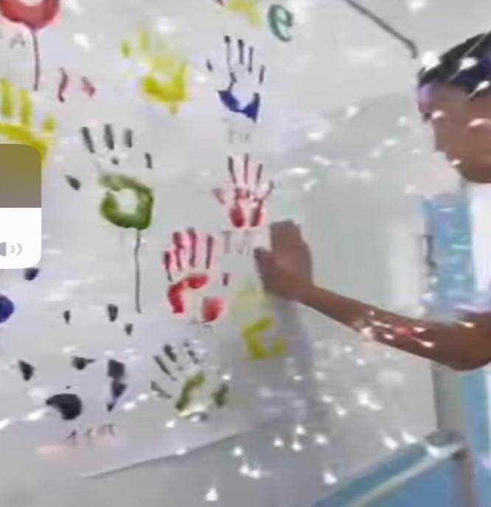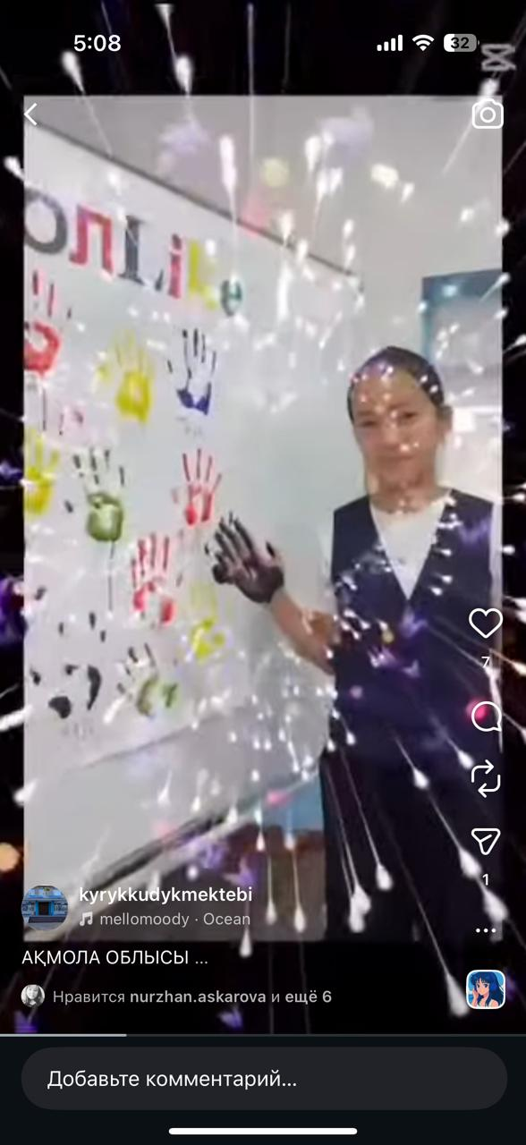

Биылғы мектепішілік жаңа жыл мерекесін ұйымдастыруға жауапты әлеуметтік педагог болғандықтан және жоспарға сәйкес, сахнаны тақырыпқа сай жаңа жыл ретінде әрлеу, жоғары сыныптарға тапсырмалар мен тақырыптарды таңдау, жаңа жылды жүргізу жұмыстары толығымен әлеуметтік педагогтың жауапкершілігінде болды.

Сонымен қатар, «Жаппай біліммен қамту» қорының атынан әлеуметтік осал отбасылары балаларына арналған 15 оқушыға арналған тәтті сыйлықтарды ауыл әкімі Жахин Дулат Төлегенұлы мен мектеп басшысы Темирбек Ерболат және мектеп әлеуметтік педагогы тарту етті.
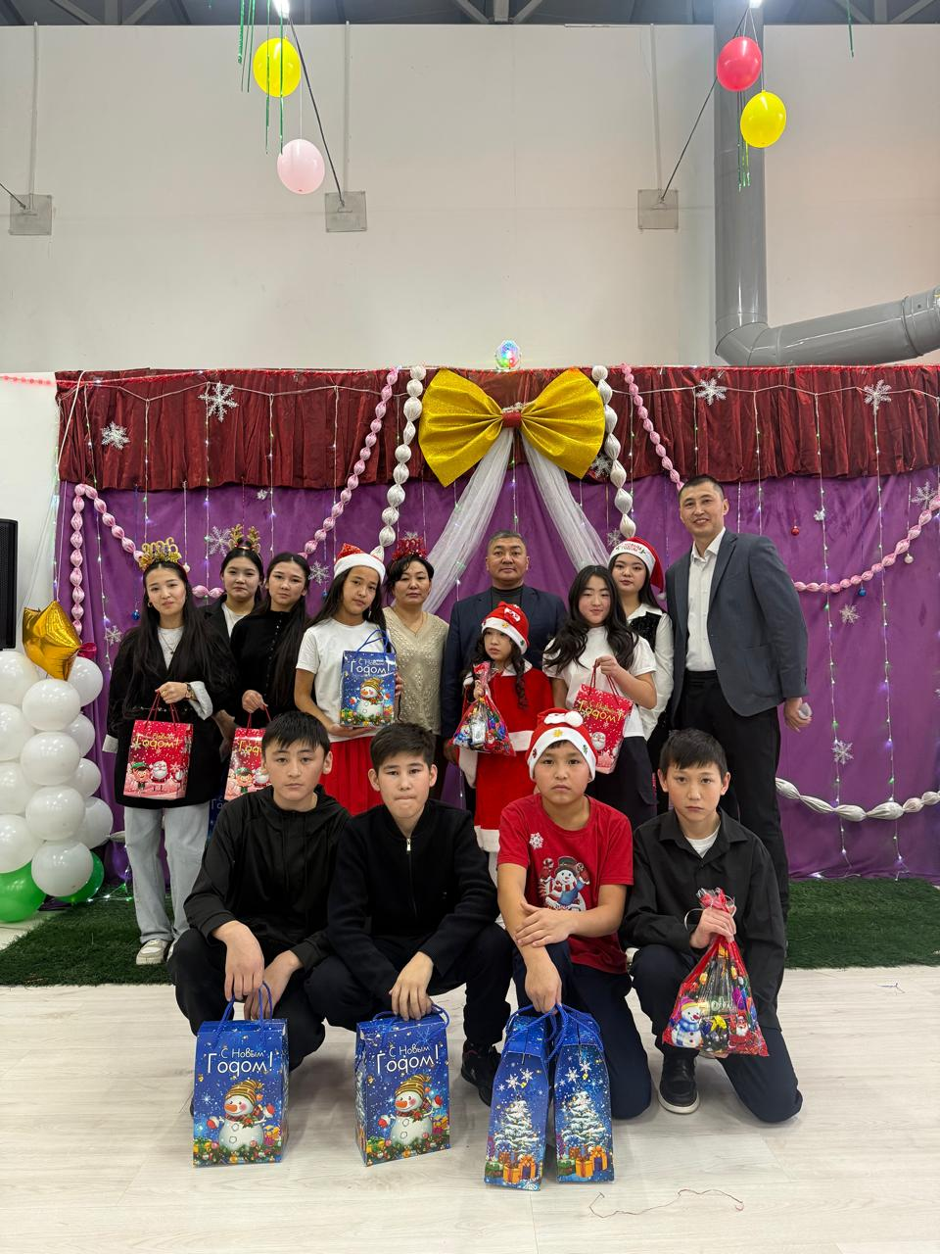

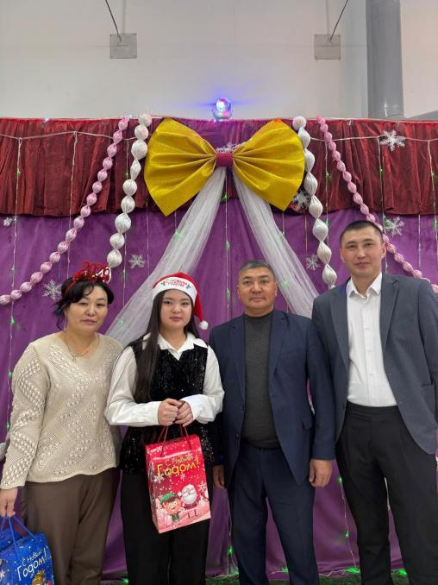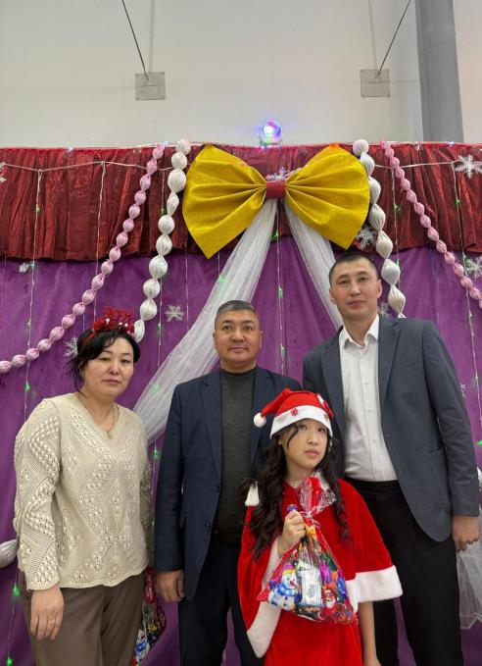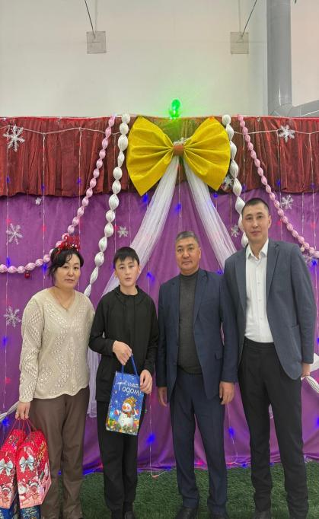

Облыстан керемет мерекелік іс-шараға қатысып, осал отбасылары балаларына арналған тәтті сыйлықтарды алуға Кенжебай Асема 6- сынып оқушы барып, тәтті сыйлыққа ие болды.

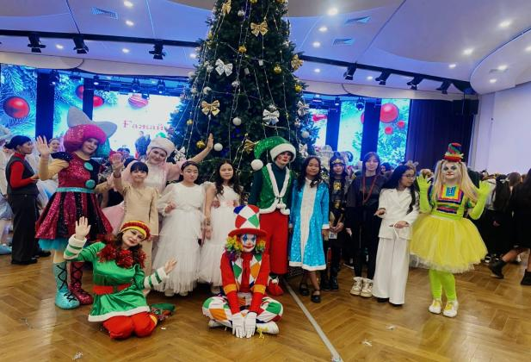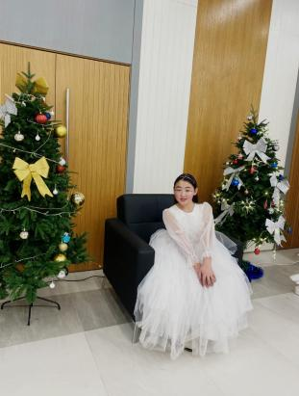

8-10 сынып оқушылармен “Қылмыстық және әкімшілік құқық бұзушылықтар үшін жауапкершілік” профилактикалық әңгімелесу.
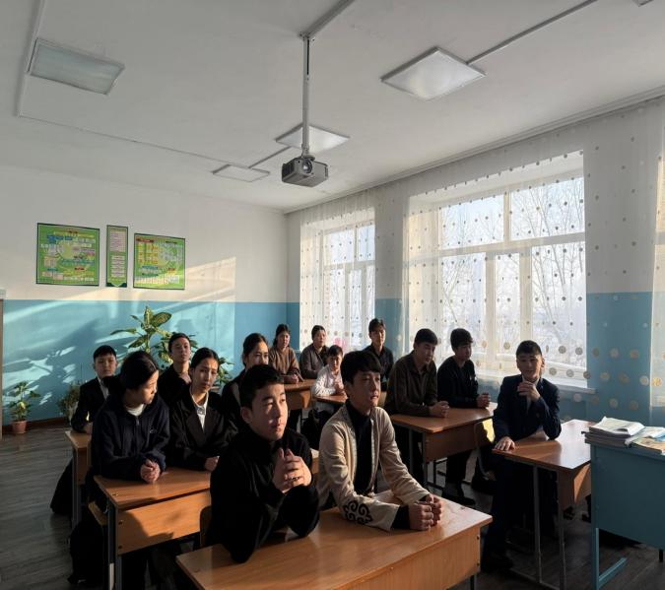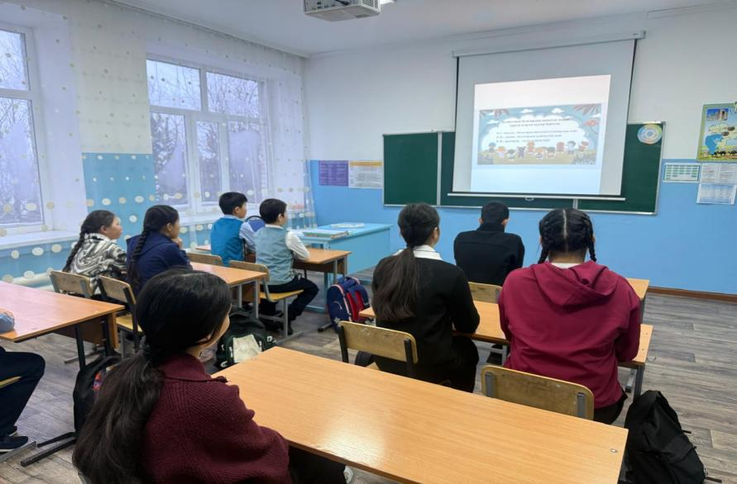
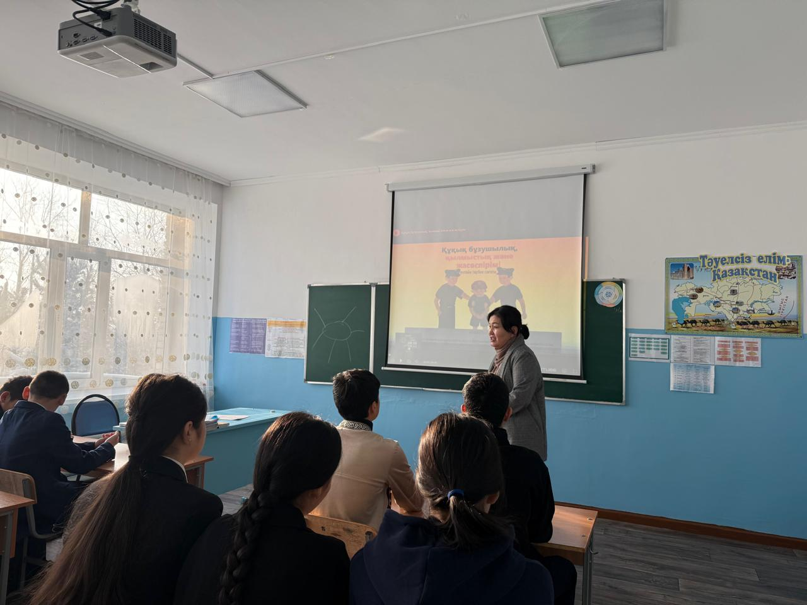
Толығырақ сілтеме арқылы бейнеролик қарай аласыз:
https://www.instagram.com/reel/DUAvv8EiE1A/?igsh=MWJhcjJpZXo4azhzdg==

Әлеуметтік педагогтың онкүндік атталығына жоспар құрылды . Сол жоспар бойынша жұмыстар атқарыды. 09.02.2026 оқу жылы апталықтың ашылу саптамасы өтті.
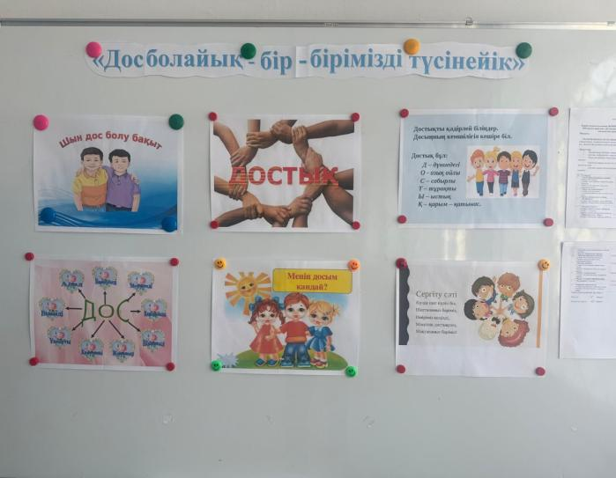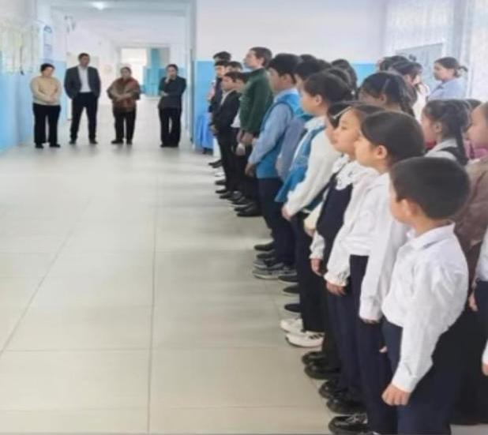

Толығырақ сілтеме арқылы бейнеролик қарай аласыз:
https://www.instagram.com/reel/DUkz4t5CEiy/?igsh=MWdkMTcwOWp3bHdkNA==

«Буллингсіз мектеп !» Іс-шара: Алдын алу әңгімесі, бейнеролик талдау 7-11 сыныптар арналығында өтті.
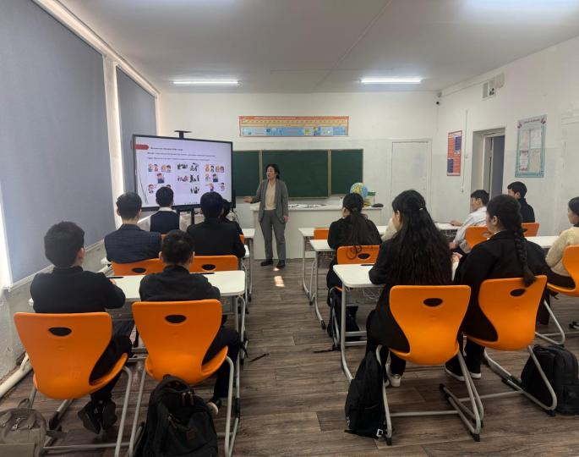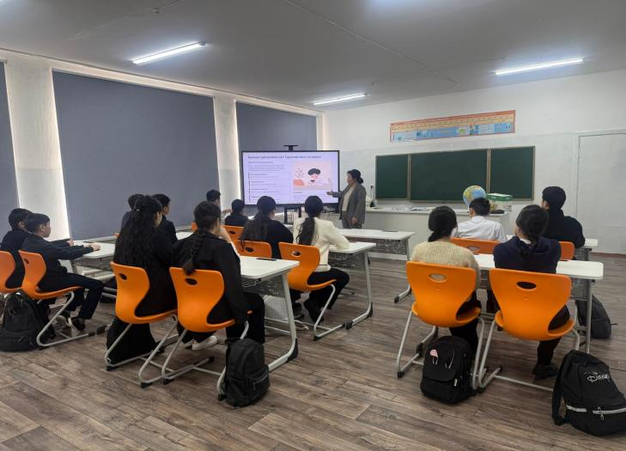

Толығырақ сілтеме арқылы бейнеролик қарай аласыз:
https://www.instagram.com/reel/DUpfTCQiDya/?igsh=MXJhZXk5dXE5Y2NncQ==

«Жақсылық жасау – бақыт» Іс-шара: «Жақсылық эстафетасы» акциясы. Оқушылар,мектеп қызметкерлері, ата-аналар қатысады. Мақсаты: Мейірімділікке тәрбиелеу.
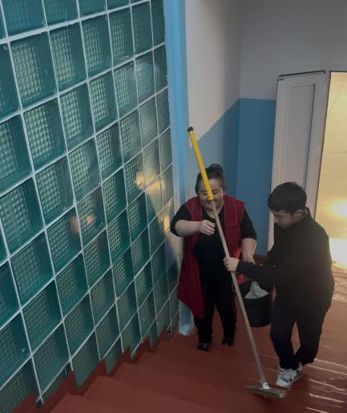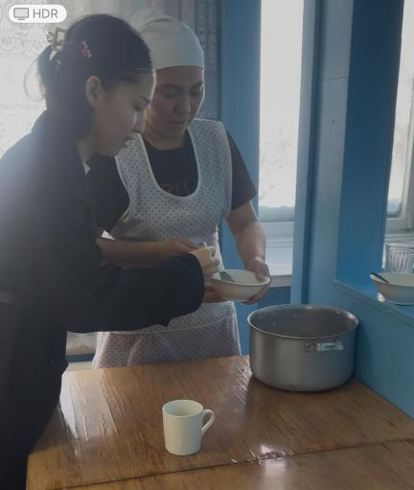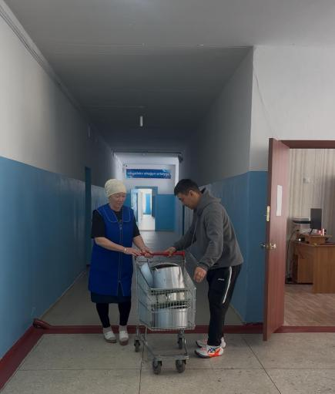
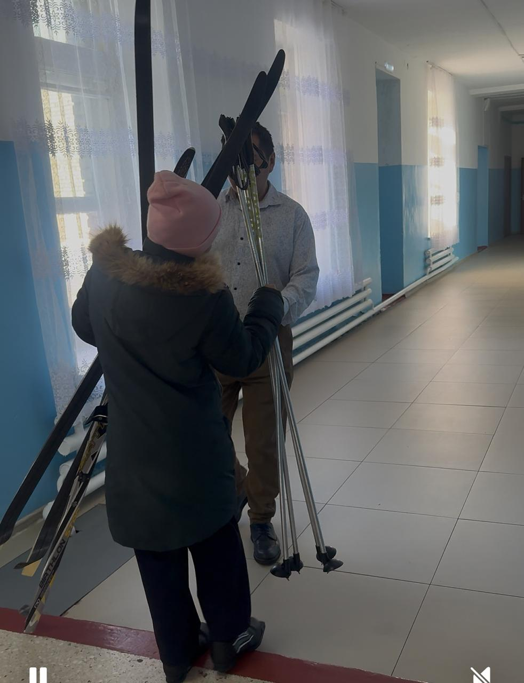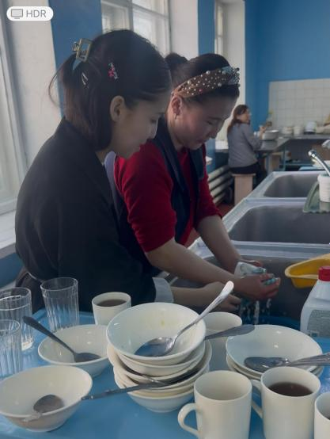

Толығырақ сілтеме арқылы бейнеролик қарай аласыз:
https://www.instagram.com/reel/DUsil5lCPvM/?igsh=MXE1a2hmMmZyZGxudA==
«Қиын жағдайда жалғыз емессің»Іс-шара: Жеке кеңестер, әңгімелесу.Мақсаты: Қолдауды қажет ететін оқушылармен жұмыс.

Толығырақ сілтеме арқылы бейнеролик қар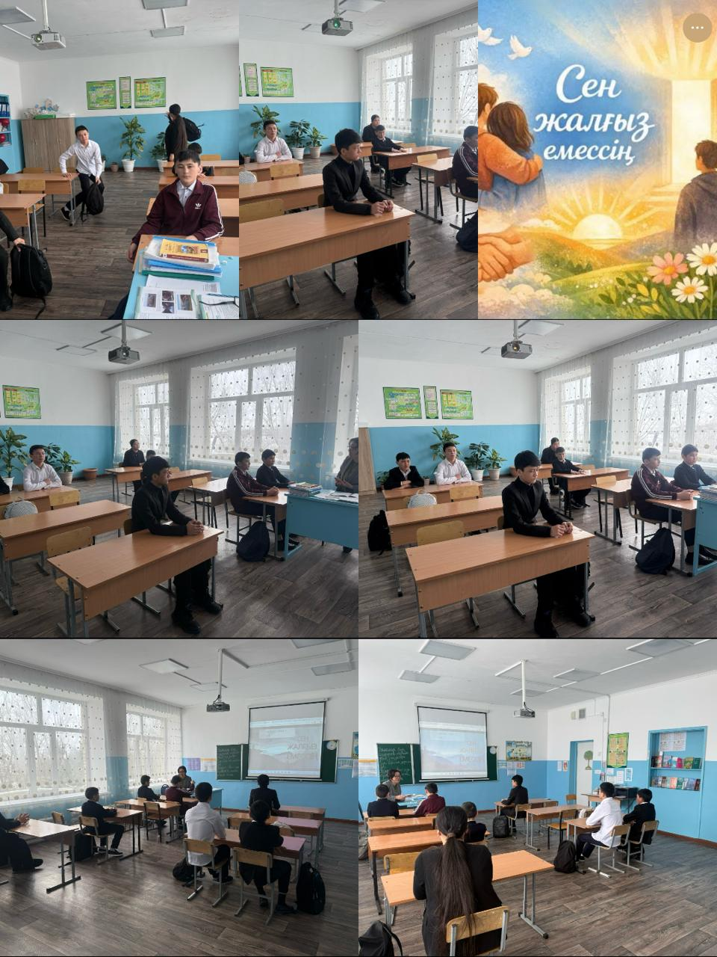ай аласыз:
https://www.instagram.com/reel/DUz-IG5iNXW/?igsh=MXJzYW8xbG5vaWRmag==

«Досыңды ренжітпе» Іс-шара: Рөлдік ойындар, жағдаяттарды талдау. Мақсаты: Қақтығысты шешу дағдыларын дамыту.
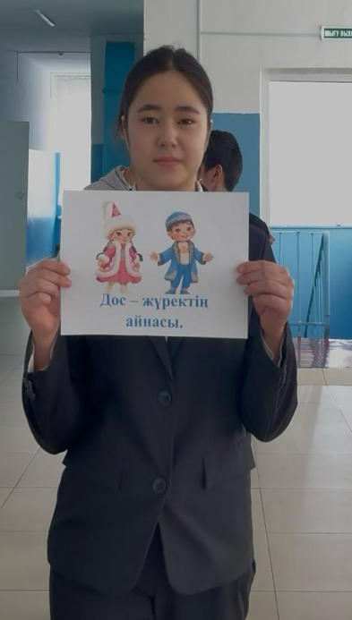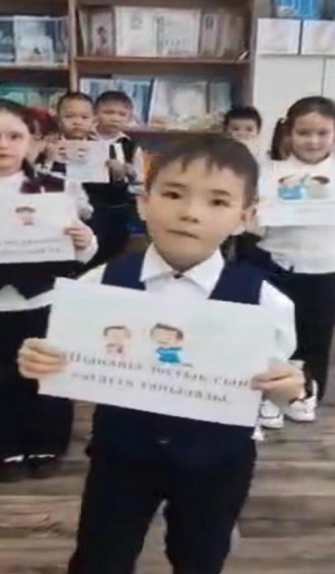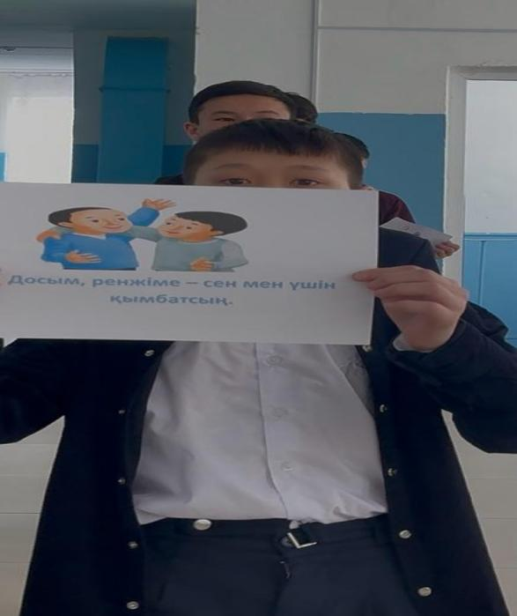
Толығырақ сілтеме арқылы бейнеролик қарай аласыз:
https://www.instagram.com/reel/DU2cytHiGrO/?igsh=YXpkYng3bnN5OXo1

https://www.instagram.com/reel/DU2di2NiMjc/?igsh=NHIybXc4dTVtenJz

«Отбасы – қолдау ортасы» Іс-шара: Ата-аналармен кеңес, ақпараттық парақшаМақсаты: Ата-анамен серіктестік орнату.
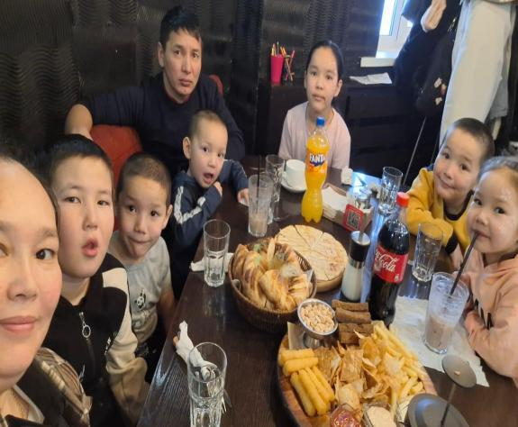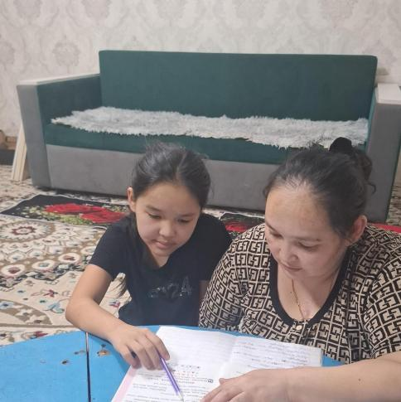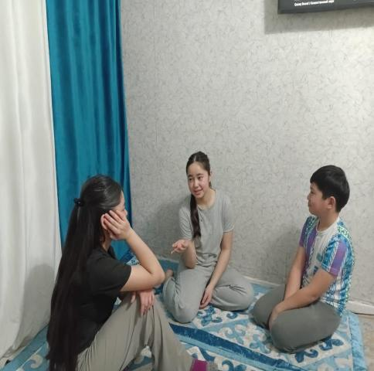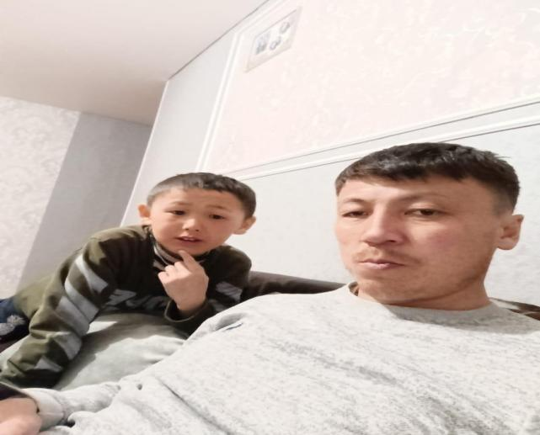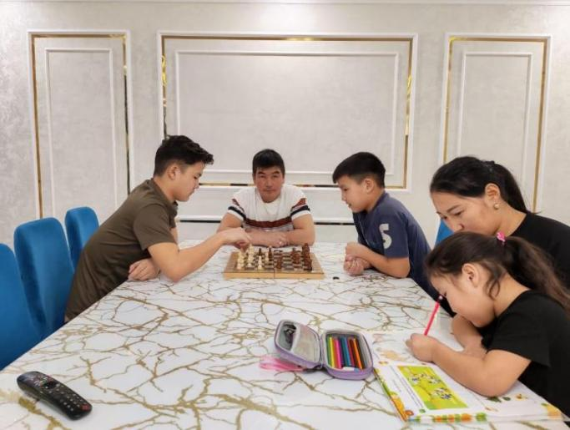
Толығырақ сілтеме арқылы бейнеролик қарай аласыз:
https://instagram.com/p/DU7QSd0CBs6/
“Дос болайық” челленджі
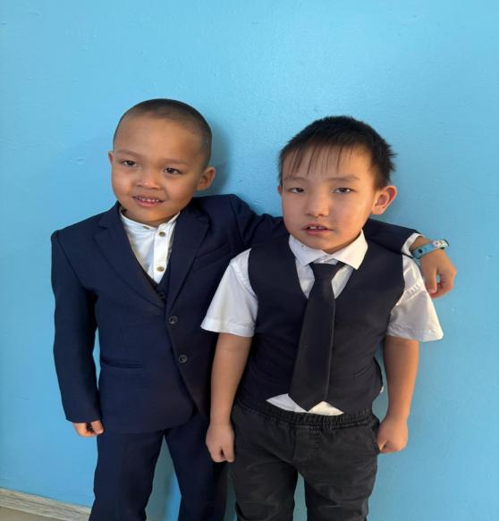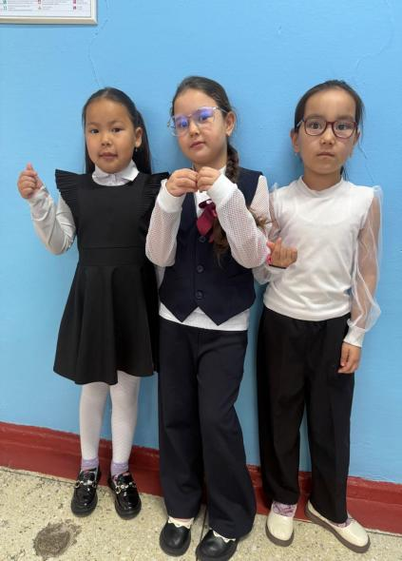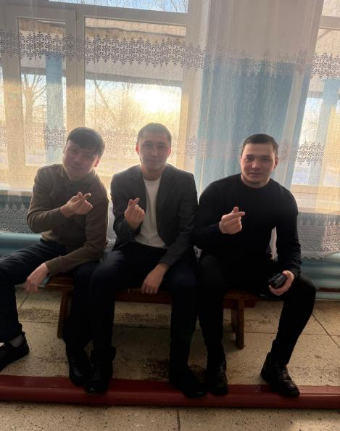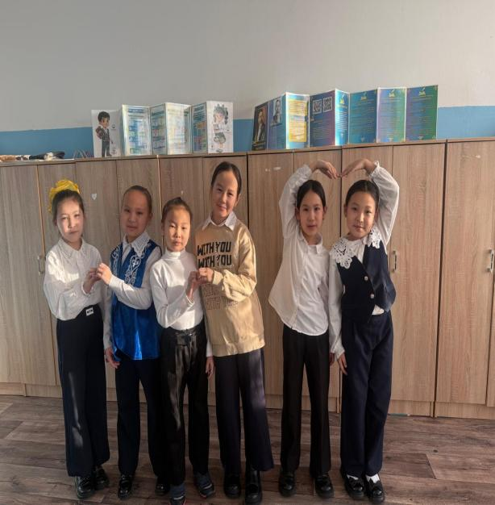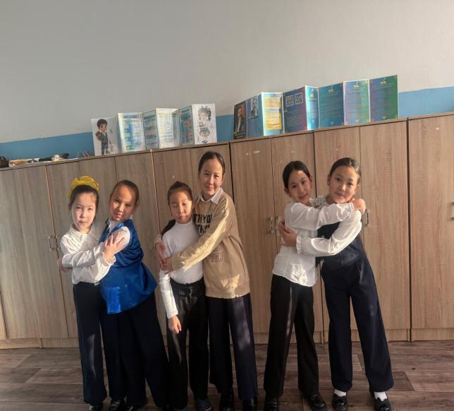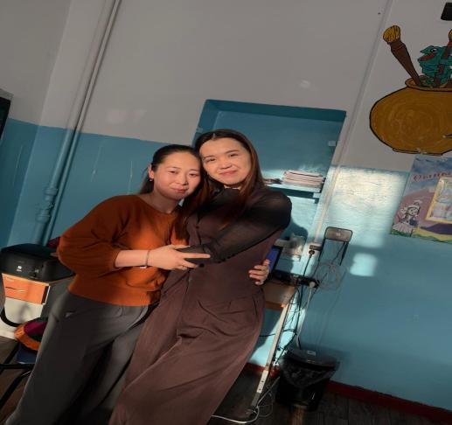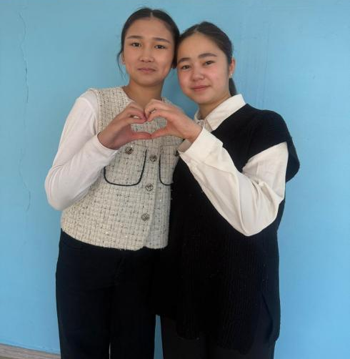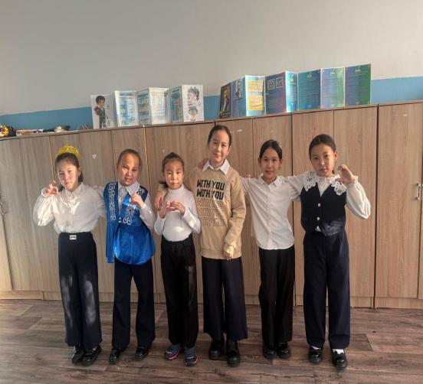

Толығырақ сілтеме арқылы бейнеролик қарай аласыз:
https://www.instagram.com/reel/DU2di2NiMjc/?igsh=NHIybXc4dTVtenJz

https://www.instagram.com/reel/DU2cytHiGrO/?igsh=YXpkYng3bnN5OXo1

Онкүндікті қорытындылау.Іс-шара: Кері байланыс, қорытынды талдау. Мақсаты: Нәтижені бағалау, ұсыныстар жинау.
Толығырақ сілтеме арқылы бейнеролик қарай аласыз:
https://www.instagram.com/reel/DVGJ7D4CBE_/?igsh=MWMyajNsOWJ1MTN6dA==
“Жауапкершілік жәнеоны жүзеге асыру нысандары.Кәмелетке толмағандардың қылмыстық жауапкершілік” атты әңгімелесу. 7-11сыныптар аралығында өтті.
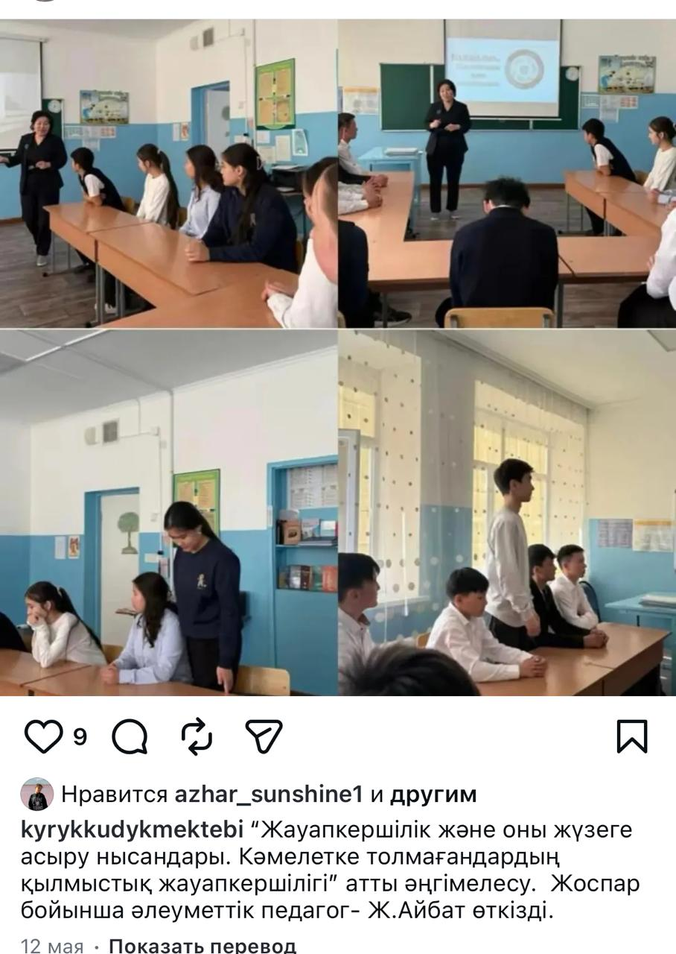
https://www.instagram.com/p/DYPHOh-gU_U/?igsh=aTNpYW84bjFhMTZq

КеАҚ-ныңтапсырмасына сәйкес Олвеус “Буллинг”диагностикасының нәтижелерін ескере отырып, 5-11 сынып оқушылар арасында зерттеу екінші рет жүзеге асырылып отыр. Зерттеу жүргізгін әлеуметтік педагог.
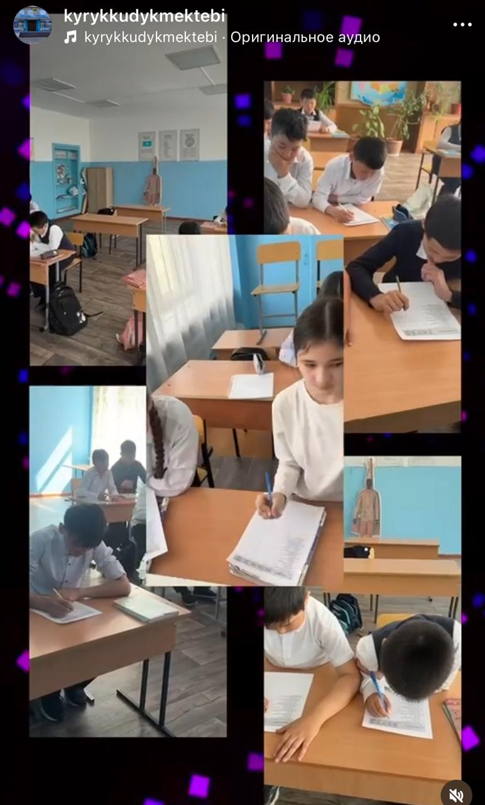
https://www.instagram.com/reel/DXtm_PACBUz/?igsh=emJqZTV5amRraXAw

Әлеуметтік осал отбасынан шыққан 4 оқушыға қаладан мектеп сумкасы мен сабақ құралдары берілді.

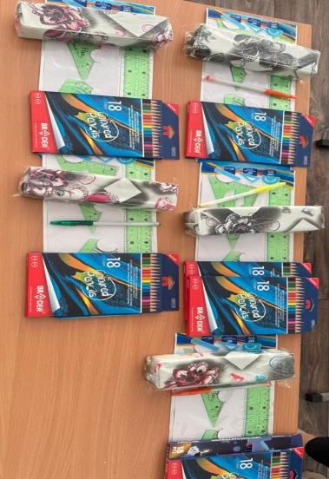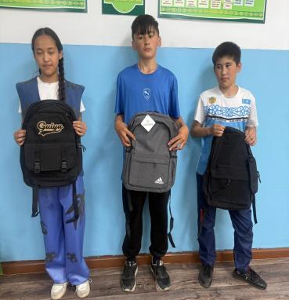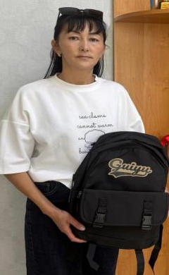

Зерендіге “Парус” атты лагерьге күнкөрісі төмен отбасынан екі оқушы Касилин Іңкәр , Кенжебай Асима аралықта 05-14.06.2026 демалып келді.
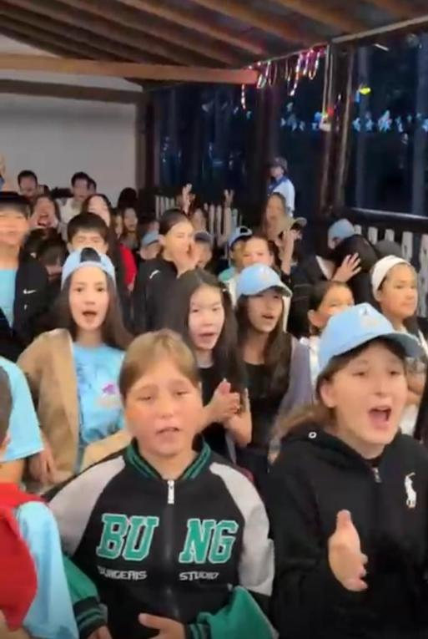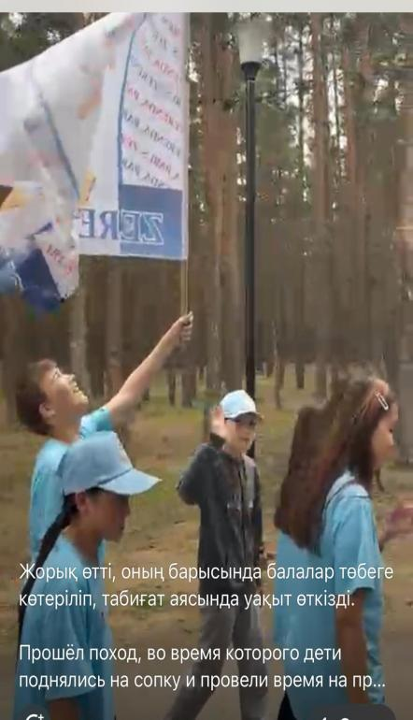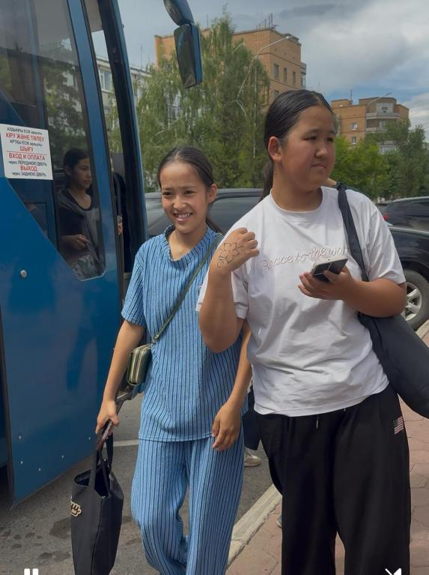

“Балбұлақ”мектепшілік лагерь 01-12 .06.20226 аралықта өтті. Лагерге бастауыш сыныптың 48 оқушысы, СУСН- 10 оқушы қатысты . Лагерь өтте жоғарғы деңгейде болды.
Толығырақ сілтеме арқылы бейнеролик қарай аласыз:
https://www.instagram.com/reel/DZeoe-HgRHU/?igsh=ZzRvcTR1OG1mbHNx

Білім алушылардың әлеуметтік картасы және отбасы картасы жасалынды.
Жоғарыда атқарылған жұмыстар мен мектептің әлеуметтік көрсеткіштерін ескере отырып төмендегідей ұсыныстарды ұсынамыз:
- Мектепте атқарылатын әлеуметтік –педагогикалық жұмыстардың нәтижелілігін арттыру үшін «мектеп–ата–ана–оқушы» моделі негізінде жұмысты жандандыру;
- Сынып жетекшілерге ата–анамен дұрыс–қарым–қатынас орнату, диалогтың функцияларын дамыту мақсатында ақпараттық тұрғыда қолдау көрсету;
- Мектепте атқарылатын әлеуметтік –педагогикалық жұмыстарды цифрлық технологияларды қолдана отырып оңтайландыру.

Әлеуметтік педагогтар: Жавай Айбат

